МІНІСТЕРСТВО ОСВІТИ І НАУКИ УКРАЇНИ

Івано-Франківський національний технічний університет

нафти і газу

Кафедра програмного

забезпечення автоматизованих систем

**Лабораторна робота №11**

**Тема:** «Підпрограми-функції»

Виконав:

студент групи ПІ-15-3

Свирид О.Б.

Перевірив:

Храбатин Р.І.

Івано-Франківськ

2015

**Мета:** Записати програму обчислення величини



Обчислення кореня кубічного згідно ітераційної формули  оформити у вигляді процедури-функції. X=5, Y0 =2.

**Завдання:** реалізувати програму для обчислення кореня кубічного згідно ітераційної формули.

**Хід роботи**

1. Блок-схема програми

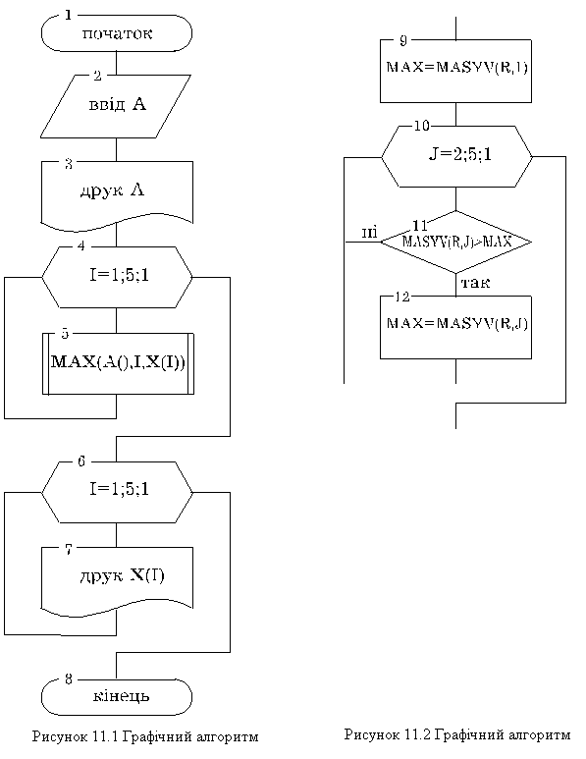

1. Програма мовою C#:

using System;

using System.Collections.Generic;

using System.ComponentModel;

using System.Data;

using System.Drawing;

using System.Linq;

using System.Text;

using System.Windows.Forms;

namespace AVPZ

{

public partial class Lab11_view : Form

{

public Lab11_view()

{

InitializeComponent();

}

private const int X = 5;

private const int Y0 = 2;

private void button2_Click(object sender, EventArgs e)

{

richTextBox1.Clear();

}

private void Lab11_view_FormClosed(object sender, FormClosedEventArgs e)

{

Main main = new Main();

main.Show();

this.Dispose();

}

private void button1_Click(object sender, EventArgs e)

{

richTextBox1.Text = "Корінь рівняння: " + getResult(getY(X));

}

private float getY(int x)

{

return (float)(pow(sqrt(x), 3) + ( (pow(sqrt(x + 2), 3)) / (1 - pow(sqrt(x - 3), 3)) ));

}

private float getResult(float y)

{

float yi1 = 0;

while (true)

{

yi1 = (2 * pow(y, 3) + X) / (3 * pow(y, 2));

if (Math.Abs(yi1 - y) < pow(10.0, -5.0))

break;

y = yi1;

}

return y;

}

private float sqrt(double arg)

{

return (float)Math.Sqrt(arg);

}

private float pow(double arg, double power)

{

return (float)Math.Pow(arg, power);

}

}

}

1. Результат роботи програми:

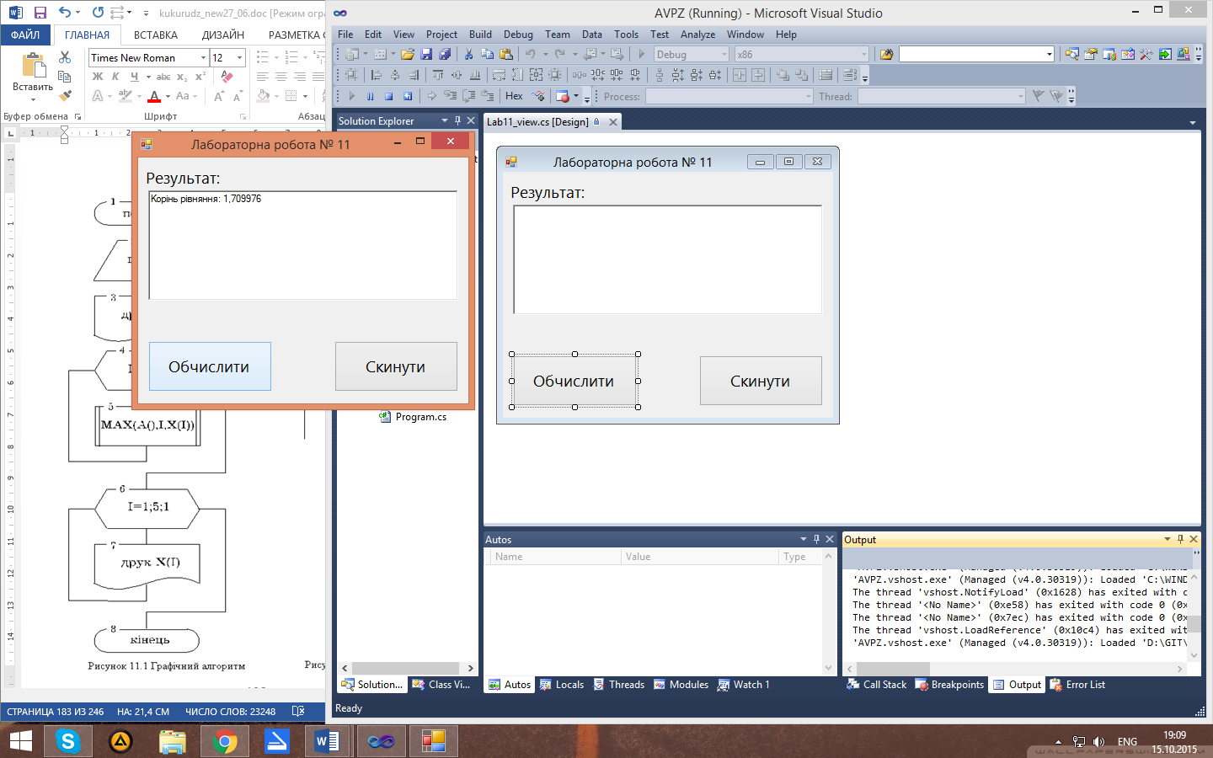

**Висновок:**  в ході даної лабораторної роботи я реалізував програму на мові C# для обчислення кореня кубічного згідно ітераційної формули.